



**このバッグは、倉敷帆布とのコラボ商品です。**

**売上の一部は、共同募金に寄附され、岡山県共同募金会の**

**配分計画に基づき、倉敷市内の福祉活動に役立てられます。**

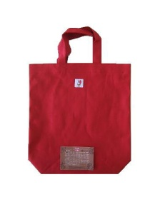

**Ａ４縦型**

**Ａ４横型**

**お弁当入れ**

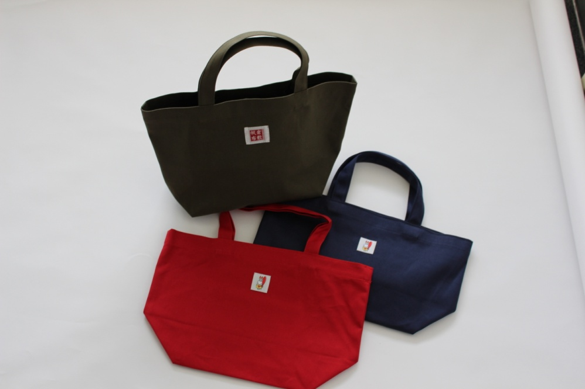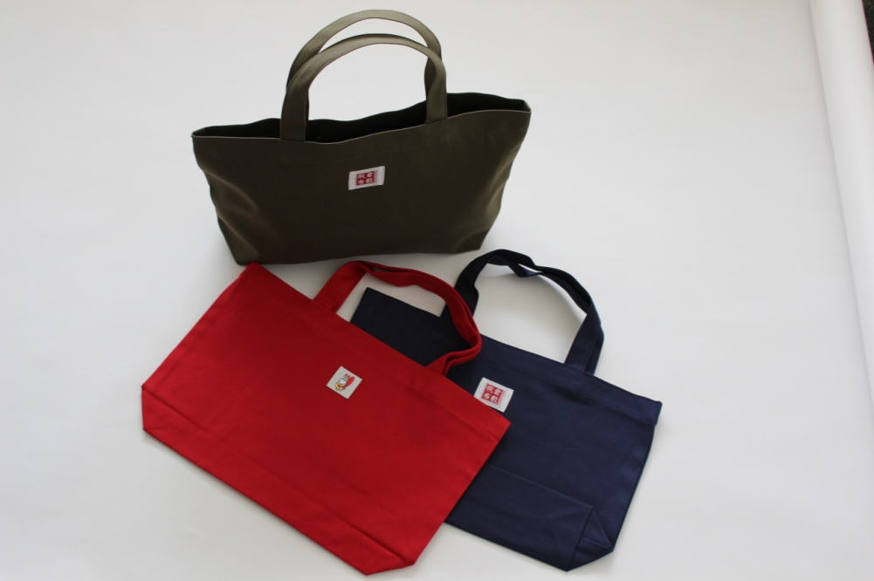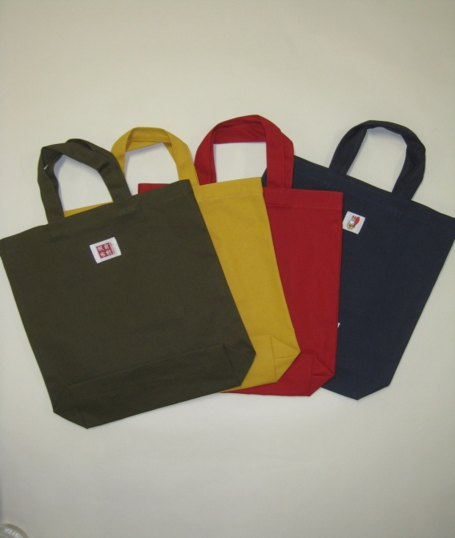



**お弁当入れ**

**オリーブ色(新色)・赤・紺色**

高さ24㎝　横３８㎝　マチ１４㎝

**【製品紹介】**

**倉敷市共同募金委員会のマスコットキャラクター「うさピー」と**

**「倉敷帆布」のネームが付いています。**

**【 価　格 】各1,000円（税込）**

**【 販 売 先 】倉敷市社協 各事務所 および　㈱バイストン直営店**

・事務局

・ボランティア

センター

・結婚相談所

・水島事務所

・児島事務所

・玉島事務所

・船穂事務所

・真備事務所

倉敷市

笹沖180番地

☎434-3301

☎434-3350

☎427-0667

阿知1-7-2-803

水島北幸町1-1

児島小川町3681-3

玉島阿賀崎1丁目1-1

船穂町船穂1861-1

真備町箭田1161-1

☎446-1900

☎473-1128

☎522-8137

☎552-5200

☎698-4883

（休館日）

毎週月曜日

祝日

年末年始

（休館日）

毎週土曜日

　　日曜日

祝日

年末年始